中国人民银行征信中心2025运维技术支持服务 采购项目（包1）合同

合同编号：ZXZX-2025-0181

甲方：中国人民银行征信中心

乙方：上海新炬网络技术有限公司

二〇二五年四月

签订地点：上海

甲方：中国人民银行征信中心
法定代表人：
地址：
邮政编码：
联系人：
联系电话：
开户银行：
银行账号：

乙 方：上海新炬网络技术有限公司
法定代表人：
地址：
邮政编码：
联系人：
联系电话：
传真号码：
开户银行：
银行账号：

甲乙双方依据“中国人民银行征信中心2025运维支持服务采购项目（包1）”（项目编号：2306089054）项目招标采购的结果，本着自愿、平等、互利、诚实信用的原则，通过友好协商，现授权各自代表按照下述条款签署本合同。

1、合同的组成
1.1下述文件是构成本合同不可分割的部分:
（1）本合同条款及其所有附件；
（2）甲方的招标文件及澄清文件；
（3）乙方的投标文件及质疑解答文件；
（4）中标通知书；
（5）法定代表人授权书；
（6）双方与合同有关的往来信函、传真,经双方法定代表人或其授权代表签字并加盖单位公章确认后,视为本合同的组成部分；
（7）经双方法定代表人或其授权代表签字并加盖单位公章或合同专用章确认的补充协议。
1.2 如果乙方的投标文件及质疑解答文件内容违背或低于甲方招标文件要求或任何可能导致影响当次采购目的的情形，均应当被视为乙方自动放弃投标文件及质疑解答文件中相应部分而同意以招标文件相应内容为准。如果乙方的投标文件及质疑解答文件内容高于甲方招标文件要求，则以乙方的投标文件及质疑解答文件内容为准。如果合同条款与合同附件有矛盾之处，以合同条款内容为准。如果合同附件之间有矛盾之处，以有利于甲方的附件内容为准。
1.3 上述合同文件应能够相互解释、相互说明。如合同文件之间出现不一致，除本合同另有约定外，第1.1款第（1）项至（6）项的排列顺序就是合同文件的优先解释顺序；对于第（7）项中双方达成的补充协议与原合同（包括第1.1款（1）-（6）项中所列的所有文件）存在不一致，以签订日期在后的补充协议为准。

2、服务时间、地点和内容
2.1项目服务实施时间：自合同签订之日起1年。
项目服务实施地点：实际工作地点服从甲方的统一安排和调配，包括但不限于上海市（上海市浦东新区繁昌路298号、上海市静安区海宁路899号）；天津市（天津市滨海新区洞庭北路北塘融汇商务园二区4号楼）。
2.2 项目服务内容
2.2.1乙方为甲方提供技术支持服务。
2.2.2乙方保证为甲方提供优质的技术支持服务，服务的各方式和标准项均能符合本合同规定的要求。服务期内，乙方保证提供甲方在需求文件中要求的全部服务，具体要求详见附件三。
2.2.3技术支持服务期限：自合同签订之日起1年。
2.3.4若乙方的服务质量满足甲方要求，在服务内容和要求不变情况下，经双方协商一致，服务合同可以考虑续签一年，最多可以续签2次。

3、各方的责任和义务
3.1 甲方向乙方提供技术支持服务所需的有关资料，并就乙方开展工作提供力所能及的协助，特别是甲方应在适当时候指定一名总代表以便能随时予以联系。
3.2 甲方应尽合理努力协助乙方向有关机构取得工作许可和乙方要求的其它文件，以使乙方能进入相关现场开展本合同项下的工作，但所有费用由乙方独自负担。
3.3乙方应于合同签署后【30】工作日内，根据甲方需求制定技术支持方案，并提交甲方审定。
3.4 除了投标文件所列的技术人员外，乙方还应提供足够数量的称职的专业人员来履行本合同规定的义务。乙方应对其所雇用的履行合同的专业人员负完全责任，并使甲方免受其专业人员因执行合同任务所引起的一切损害。乙方应当为提供本合同项下的技术支持服务组成专门的项目小组，由该项目小组成员具体负责本合同项下的全部技术支持工作。项目小组组成人员依双方书面确认的人员为准，本合同履行期间，未经甲方书面认可，乙方不得变更项目小组人员。但在发生不可预测事件或不可抗力而导致必须更换人员的情况时，例如项目小组成员患病、离职或死亡，乙方有权更换与被更换人员技能、资历相当的人员，但应事先通知甲方并取得甲方书面同意。
根据甲方的要求，除直接参与本合同项下项目的小组成员外，乙方还应利用其拥有的除该项目小组成员以外的最专业、最优秀的人力资源解决本合同履行过程中遇到的问题，以达到本合同所述的服务目标。
乙方应当对其向甲方提供的项目小组成员的全部背景资料的真实性和准确性负责。
在项目组中，裴新为本项目总负责人，姚丽珍为该项目主要联系人。
3.5乙方在提供服务期间，如果对甲方运行正常的硬件、软件或其他财产造成损坏或损害，乙方应负责对其及时修复及更换，并确保甲方正常使用上述硬件、软件或有关财产，以避免甲方的经营活动遭受任何不利影响。
3.6乙方人员在甲方现场工作期间,应严格遵守甲方的有关规章管理制度。
3.7 附件三对技术支持服务另有规定的，乙方应当严格遵守。
3.8 甲方有权督促乙方依据合同约定履行义务。

4、验收
4.1乙方完成阶段性工作后应当按照附件三的规定向甲方交付工作成果。
4.2合同生效后，甲方每3个月组织一次验收，乙方应采取必要合理措施配合甲方验收工作。如经各方书面确认达到约定工作标准(或工作目标)、阶段验收合格的，则甲乙双方共同出具加盖单位公章的验收单/验收报告，乙方拒绝书面确认验收单/验收报告的，视为同意。乙方将据此向甲方发出该阶段的费用账单；若未达到约定的工作标准(或工作目标)的，甲方有权暂时停止支付该部分的约定服务费用并由乙方采取相应的补救措施。
4.3验收不合格的，应在验收单/验收报告载明后续处理方案，并由乙方书面确认。乙方应采取一切补救措施继续履行合同义务、限期整改后再次进行验收，由此产生的费用由乙方承担。每次验收均需出具验收单/验收报告。乙方拒绝书面确认的，视为同意。
4.5附件三对考核和验收另有规定的，从其规定。

5、技术支持费用及支付时间和方式
5.1技术支持费用
根据中标通知书，本合同的技术支持费用总额不超过人民币￥13,962,000.00 元 (大写：人民币壹仟叁佰玖拾陆万贰仟元整)。根据实际人员到场数量及人天服务数量据实结算，具体单价见附件二。费用总额为乙方在正确地完全履行本合同项下的义务后，甲方应支付给乙方的全部价款的数额。除上述金额外，甲方不再向乙方支付其他任何费用。
5.2支付方式
甲乙双方根据合同清单及价格（见附件二）据实结算。
合同生效后，根据服务单价及乙方提供的驻场人员数量和服务内容，采用后付费的方式，即甲方对乙方服务进行阶段验收后，向乙方支付服务费用。本合同分为四次付款，具体如下：
5.2.1第一次付款
合同生效后，在服务期满3个月后乙方向甲方提供阶段验收交付物，由甲方验收小组出具验收单（或验收报告），乙方进行书面确认（若拒绝书面确认，则视为同意），验收合格后，甲方在收到乙方提供的与本阶段付款金额等值的正式发票以及乙方加盖单位公章的《付款申请》后十（10）个工作日内，向乙方支付相应款项。
5.2.2第二次付款
在服务期满6个月后乙方向甲方提供阶段验收交付物，由甲方验收小组出具验收单（或验收报告），乙方进行书面确认（若拒绝书面确认，则视为同意），验收合格后，甲方在收到乙方提供的与本阶段付款金额等值的正式发票以及乙方加盖单位公章的《付款申请》后十（10）个工作日内，向乙方支付相应款项。
5.2.3第三次付款
在服务期满9个月后乙方向甲方提供阶段验收交付物，由甲方验收小组出具验收单（或验收报告），乙方进行书面确认（若拒绝书面确认，则视为同意），验收合格后，甲方在收到乙方提供的与本阶段付款金额等值的正式发票以及乙方加盖单位公章的《付款申请》后十（10）个工作日内，向乙方支付相应款项。
5.2.4第四次付款
在服务期满12个月后乙方向甲方提供阶段验收交付物，由甲方验收小组出具验收单（或验收报告），乙方进行书面确认（若拒绝书面确认，则视为同意），验收合格后，甲方在收到乙方提供的与本阶段付款金额等值的正式发票以及乙方加盖单位公章的《付款申请》后十（10）个工作日内，向乙方支付相应款项。
5．3 本条中的“收到”是指甲方实际接收到乙方交付的发票和《付款申请》，收到日不以发票和/或《付款申请》中载明的日期为准。双方对甲方是否“收到”及收到日有争议的，由乙方负责证明甲方已经“收到”及收到日。
5．4 每个付款节点，甲方付款前，乙方需提供与每个付款阶段金额相同的增值税发票，甲方收到发票后支付相应款项，甲方不承担因乙方延迟开具发票产生的逾期付款违约责任。

6、业务需求变更
6.1 甲方在变更业务需求时，应及时将变更内容详细、准确地书面通知乙方。乙方收到甲方通知后应立即予以书面确认。
6.2 除本合同另有约定外，乙方在接到业务需求变更通知与文档资料后，应立即对其在技术支持执行、工作量、时间等方面的影响进行评估，提出合同履行的相应调整方案，经甲方认可后执行。

7、工作成果的所有权和知识产权保护
7.1工作成果
“工作成果”系指乙方按照合同规定，根据项目需要为甲方技术支持、定制、创作、开发和制作的工作成果，以及所产生的一切数据、信息和成果，不包括乙方已有的作品或材料。本合同一经签署，工作成果即由甲方拥有完全的的知识产权、所有权、使用权和支配权；乙方应无条件和不可撤销地向甲方转让对于任何工作成果的一切权利、所有权和权益，包括但不限于其中的所有著作权和其他知识产权。
除了工作成果之外，乙方在本合同期限内向甲方提供的一切材料，包括由乙方开发的任何软件、乙方的标准材料、乙方项目建议书及其衍生作品、有关材料(合称“乙方材料”)，仍将属于乙方的财产。甲方同意不删除这些材料上的任何著作权声明，而且，除在内部用于本合同的目的之外，不将其用于其他目的包括但不限于向第三方透露乙方材料的内容。
乙方保证工作成果不含有任何质量瑕疵或权利瑕疵，其所提供的所有技术资料完整、清晰和准确，能满足甲方的要求，并符合本合同的规定。

7.2知识产权保护
7.2.1乙方保证对依据本合同提供或使用的软件产品、硬件和技术资料拥有所有权，或已取得所有权人的合法授权，其履行本合同项下的义务，不会侵犯任何第三方的知识产权或引起任何第三方基于该软件产品、硬件和技术资料知识产权的指控。
7.2.2若甲方因乙方在技术支持服务中提供或使用的软件产品、硬件或技术资料而遭受有关版权、专利、商业秘密或其他知识产权的侵权索赔，乙方同意负责解决此等纠纷并承担全部法律责任和经济责任。乙方须支付甲方因此发生的一切费用，以及根据有关生效法律裁判认定，或经甲方同意的和解协议约定的损害赔偿金、损失和律师费等全部费用和款项，并赔偿由此给甲方造成的一切损失。
7.2.3本条款之规定不因合同到期而失效。
8、保密条款
8.1 乙方将尽其合理的努力，促使其各自的代理人、雇员和代表尽量减少对甲方保密信息的散发和复制，并防止作出未经甲方书面授权的透露。乙方同意，只有为履行本合同而有必要知悉甲方保密信息的乙方代理人、雇员和代表才会得到该等保密信息，且在向该等代理人、雇员和代表披露保密信息之前，应与其签署相关协议或文件，要求其承担同等的保密义务。未经甲方事先书面同意，乙方不得将甲方的保密信息透露给第三方。
8.2乙方均应对在本合同履行过程中知悉的有关甲方的商业、国家等秘密承担保密义务。除经甲方的同意或法律、法规另有规定，乙方不得向本合同以外的任何第三人提供、泄漏上述秘密。乙方违反保密义务的，应按照附件一《业务合作保密协议》之约定承担违约责任。由此给甲方造成损失的，乙方应承担相应责任。
8.3 除合同本身以外，由甲方提供给乙方的所有资料始终为甲方的财产，乙方应于合同义务履行完毕后将上述资料包括副本退还给甲方。
8.4 不论合同是否变更、解除或终止，本条款持续有效。

9、违约责任
9.1乙方逾期通过验收的，每逾期一天，乙方应向甲方支付本合同项目费用总额5‰的违约金，且甲方有权从应付未付的技术支持费中扣除。当以上违约金的累计金额达到合同费用总额的5%（百分之五）时，甲方有权解除本合同。
9.2乙方不能按照合同约定的要求通过验收的，或提交的工作成果不能达到本合同所述的预期目标的，乙方除承担上述违约责任外，还应向甲方支付相当于合同费用金额5%的违约金。此种情形下，甲方有权单方解除合同，乙方应全额退还甲方已付款项（但已经得到甲方书面认可的部分工作量所对应的费用除外），同时乙方应赔偿因此给甲方造成的损失。
9.3乙方对提供给甲方的技术支持服务工作中的遗漏或错误负责，并有义务及时整改，由于乙方原因导致技术支持工作出现遗漏或错误，造成甲方损失的，乙方除应积极采取补救措施外，还应赔偿甲方全部损失。
9.4甲方对乙方的投诉超过二次的，乙方每次每项应按服务费用总额的1‰（千分之一）向甲方支付违约金。投诉超过【5】次的，甲方有权解除本合同，要求乙方每次每项按合同总金额的【5】‰（千分之【五】）向甲方支付违约金。
9.5乙方未按照本合同第3.3款约定时间向甲方提供技术支持方案，每逾期一日，应当向甲方支付本合同项目费用总额【1】‰（千分之【一】）的违约金。
9.6甲方未按本合同约定支付技术支持费且经乙方书面催告后仍未支付的，每延误一天，乙方有权要求甲方支付应付未付技术支持费0.2‰的违约金，但甲方支付的违约金最多不得超过逾期付款金额的5%（百分之五）；违约金达到合同费用总额的5%（百分之五）时，乙方有权解除合同。但因乙方未及时完成合同义务导致的延期付款除外。
9.7乙方违反本合同约定，向甲方提供的项目小组成员的任何背景资料不真实，或者未事先征得甲方书面同意和重新确认擅自更换项目小组成员，应当在甲方提出书面异议后立即改正。如乙方项目小组人员2人（含2人）以上更换并无法满足合同履行要求，甲方有权单方解除本合同，不向乙方支付任何剩余款项，但乙方项目工作人员发生辞职或疾病而无法继续工作的情况除外。若乙方项目小组成员无法胜任本合同义务或工作中出现重大失职情况的，甲方有权要求乙方更换项目小组成员，乙方有义务提供优秀适格人员担任。
9.8如果乙方未经甲方书面同意，将本合同项下的义务转包或分包给其他单位或个人，乙方应当向甲方支付相当于本合同费用总额5%的违约金，并赔偿由此给甲方造成的损失，同时甲方有权解除本合同。
9.9乙方在服务期间，如果对甲方及中国人民银行内其他部门运行正常的硬件、软件或其他财产造成损坏，乙方应负责对其及时修复及更换，确保甲方及中国人民银行内其他部门的正常使用，由此给甲方或中国人民银行造成损害或损失的，或发生其他侵犯甲方或第三方财产或合法权利的情况时，乙方应当承担全部法律责任和经济赔偿。
9.10甲方认为从乙方的履行情况及进度判断乙方无法依约完成义务，经甲方书面通知要求乙方限期纠正或者提供相应的担保，乙方在该期限届满时仍未纠正或者提供相应的担保的，甲方有权解除本合同；合同解除后，对已经得到甲方书面认可的部分，甲方应当支付相应的技术支持服务费，其余的甲方已付款项乙方应当退还。除此之外，甲方不承担乙方的其他损失。
9.11乙方应对违约行为承担赔偿责任时，如果本合同约定的违约金、滞纳金不足以赔偿甲方全部损失的，乙方还应当对不足部分承担继续赔偿的责任。此外，甲方有权直接从未支付款项中扣除相应金额的款项作为乙方应支付的违约金或赔偿金。
9.12索赔方应向对方提出书面索赔通知，并注明索赔金额；接到索赔通知的一方须在十（10）个工作日内给予答复，否则视为认同该索赔金额。
9.13甲、乙双方承担违约责任并不影响双方继续履行合同未履行的部分。
9.14本合同所称的甲方损失，是指甲方因调查乙方的违约行为、采取补救措施而支出的所有费用，包括但不限于甲方的先期经济投入，以及甲方向乙方及有关单位追索而发生的仲裁费、诉讼费、执行费、保全费、保全责任保险费、公证费、律师费、差旅费等费用。

10、合同的终止
10.1出现下列情况时本合同自行终止：
（1） 本合同正常履行完毕；
（2） 甲乙双方在不违反法律、法规规定的情况下协议终止本合同的履行；
（3） 不可抗力导致本合同无法履行或履行不必要时；
（4）一方根据本合同规定提出解除合同后，本合同在责任方按照本合同的约定履行完毕全部支付义务或其他义务后终止。
10.2 合同的解除
10.2.1 甲方解除合同
除本合同另有约定外，当发生以下情形之一时，视为乙方构成根本违约，甲方有权以书面通知的形式要求解除合同并向乙方要求赔偿；在出现以下第（1）、第（5）至第（9）、第（11）种情形时，甲方还有权要求乙方支付合同总金额【5】%（百分之【五】）的违约金：
（1）乙方未能按照合同履行规定的义务，致使甲方无法实现合同目的；
（2）乙方发生分立、并购、重组、解散等重大改变；
（3）乙方因清偿诉讼债务被扣押资产、冻结账户；
（4）乙方申请或被申请重整、和解或者破产清算；
（5）给甲方或中国人民银行的既有硬件、软件或其他财产造成重大损害（包括损失额超过（3000.00）元或造成重大负面影响的）；
（6）乙方所提供的技术支持服务存在严重瑕疵或重大缺陷；
（7）乙方资质、提供技术支持服务人员等情况的真实性存在重大瑕疵或相应的资质失效；
（8）乙方侵犯知识产权的；
（9）乙方的技术支持服务不符合国家或行业标准、规范的；
（10）甲方凭借自己的独立判断认为需要单方面解除合同时；
（11）本合同规定的其他甲方有权解除合同的情形。
10.2.2 甲方解除本合同后，乙方应当在合同解除后的10日内将甲方已经支付的款项返还给甲方，但甲方认可的部分工作成果所对应的金额应当扣除。除此之外，甲方不承担乙方的其他损失。知识产权的归属并不因合同解除而发生改变。
11、不可抗力
11.1如果任何一方由于遭受诸如战争、严重火灾、洪水、台风、地震等重大自然灾害、以及各方同意的其他不可抗力的事件，致使影响合同履行，履行合同的期限应予以延长，延长的期限应相当于事件所影响的时间。不可抗力事件系指双方在缔结合同时所不能预见的，并且它的发生及其后果是无法避免和无法克服的客观情况。
11.2遭受不可抗力一方应在不可抗力事件发生后2日内以书面形式通知其他方；并在事件发生后 10 日内，将有关部门出具的证明文件、详细情况报告以及不可抗力对合同影响程度的说明用特快专递或挂号信的形式寄给其他方。如果不可抗力影响时间延续 60 日以上，各方应通过友好协商在合理的时间内达成进一步履行合同或终止合同的协议。
11.3除非是迟延履行后发生不可抗力的，发生不可抗力时，任何一方均不对因不可抗力无法履行或迟延履行本合同义务而使其他方蒙受损失承担责任，但遭受不可抗力一方有责任尽可能及时采取适当或必要措施减少或消除不可抗力的影响。遭受不可抗力的一方对因未尽本项义务而造成的损失承担赔偿责任。
11.4受事件影响的一方应在不可抗力事件影响停止或消除后10日内将不可抗力事件已停止的报告以书面形式通知其他方。

12、争端的解决
12.1在执行本合同中所发生的争端，或与本合同有关的一切争端，甲、乙双方应通过协商解决。如通过协商方式仍不能解决争议，双方同意依法向甲方所在地有管辖权的人民法院提起诉讼。
12.2在诉讼期间，除正在进行诉讼的部分外，本合同其他部分应继续执行。

13、法律适用
13.1 本合同及其附件的订立、效力、解释、履行、争议的解决等适用本合同签订时有效的中华人民共和国法律、法规的有关规定。
13.2 对本合同的任何解释均应以书面形式作出。

14、主导语言和文件信函
14.1合同书写应用中文，各方所有的来往信函，以及合同有关的文件均应以中文书写，以外文书写的必须附有相应的中文译本。如果两种文本的含义发生冲突，各方同意以中文文本为准。

15、转让
15.1除非得到甲方的书面同意，本合同项下的权利和义务不得转让。
15.2除非得到甲方的书面同意，乙方不得将本合同项下的义务转包或分包给其他单位或个人。

16、其他
16.1合同书写应用中文，各方所有的来往信函，以及合同有关的文件均应以中文书写，以外文书写的必须附有相应的中文译本。如果两种文本的含义发生冲突，各方同意以中文文本为准。
16.2甲、乙双方发出与本合同有关的通知或回复，应以专人送递、传真或特快专递的方式送出。如果以专人送递或特快专递发送，以送达至双方约定地点或通讯联络地经对方签收视为送达；如果以传真发送，以送达至对方的传真机并经对方确认视为送达。
双方的联络方式以本合同首部载明为准。任何一方变更列明的通讯地址、传真等联络方式的，应提前五日书面通知对方。否则，任何一方通知按本合同载明地址寄出即视为送达，由此引发的法律后果由受送达方承担。
16.3本合同一式肆份，甲方持贰份，乙方持贰份，经甲乙双方法定代表人或其授权代表签字、加盖单位公章或合同专用章后生效。

17、合同附件
本合同附件是合同不可分割的组成部分，与合同正文具有同样法律效力。合同附件目录如下：
附件一、业务合作保密协议
附件二、合同清单及价格
附件三、甲方的业务需求及技术规范
附件四、乙方服务及质量保证承诺
附件五、中标通知书
附件六、供应商拥有者性别声明

（以下无正文）

甲方：中国人民银行征信中心 乙方：上海新炬网络技术有限公司

单位盖章： 单位盖章：

法定代表人或授权代表签字： 法定代表人或授权代表签字：

日期： 日期：

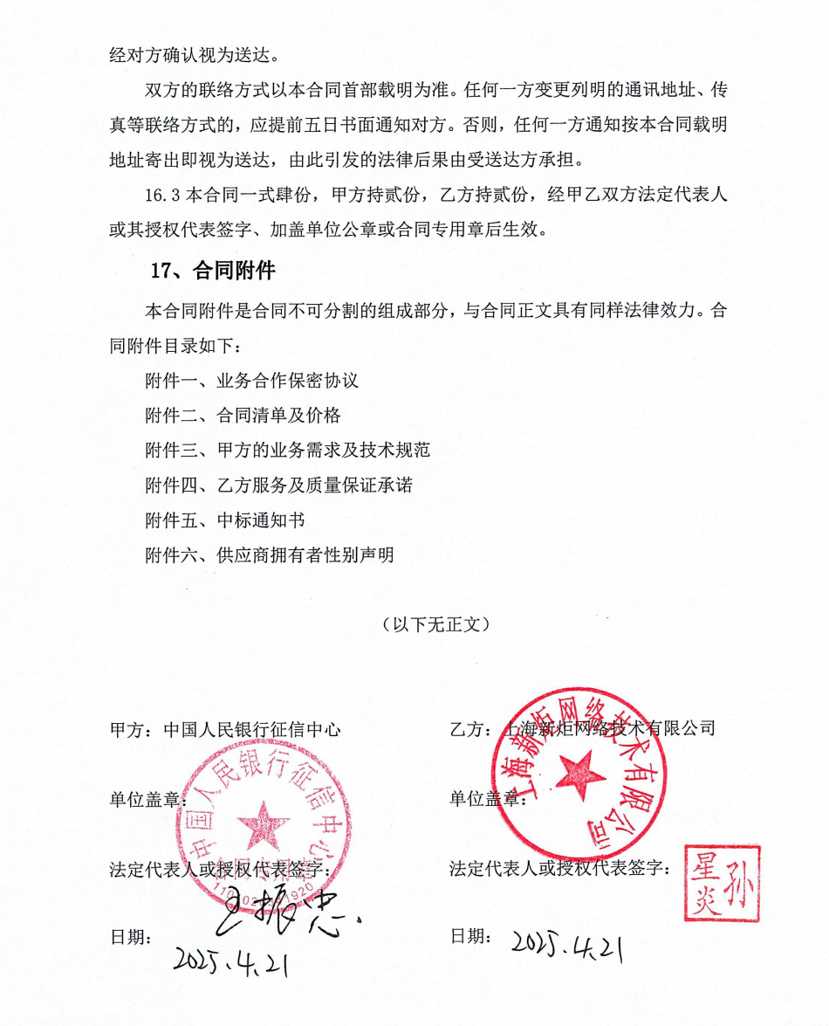

附件五、中标通知书
